
COMISION INTERINSTITUCIONAL PARA LA FORMACION Y
CAPACITACION DE RECURSOS HUMANOS E INVESTIGACION

PARA LA SALUD

Secretaría de Salud |  |  |  |  |  |  | JALISCO |  |  |  | Universidad de Guadalajara
 |  |  |  |  |  |  | JALISCO |  |  |  |  |  |  |  | CUCosta
1. DATOS DE IDENTIFICACION
Informe Semestral No.____________________ |  |  |  |  |  |  | de la Carrera de Médico Cirujano y Partero.
Correspondiente a los meses de: |  |  |  |  |  |  |  |  |  |  | del 20
Nombre del Pasante: |  |  |  |  |  |  |  |  |  |  | Código:
 | (Apellidos) |  |  |  |  | Paterno | Materno | Nombre
Lugar donde realiza SS:
Domicilio de la Institución: |  |  |  |  |  |  |  |  |  |  | Teléfono
Municipio: |  |  |  |  |  |  |  |  |  |  | Estado:


2.- EDUCACION PARA LA SALUD

^{Total de} ^{En el Semestre} ^{Total a la Fecha}
^{Pláticas}

ESCOLARES

PADRES DE FAMILIA

MATERNO INFANTIL

DIABETES MELLITUS

HIPERTENSION ARTERIAL

PROMOCION P/LA SALUD
SANEAMIENTO

AMBIENTAL

PLANIFICACION FAMILIAR

NUTRICION

EDUCACION SEXUAL

PRIMEROS AUXILIOS

CONTROL PRENATAL

IRAS

ENFERMEDAD DIARREICA

TOXICOMANIAS

ELABORACION DE

PERIODICOS MURALES

ROTAFOLIOS

OTRAS

3.- NUMERO DE CONSULTAS OTORGADAS

Actividades | En el Semestre | Total a la fecha

DE 5-9 AÑOS

DE 10-14 AÑOS

DE 15 -19 AÑOS

DE 20 - 24 AÑOS

DE 25 - 44 AÑOS

DE 45 - 49 AÑOS

DE 50 - 59 AÑOS

MAS DE 60 AÑOS

4.- DETECCIONES

Actividades | En el Semestre | Total a la fecha

TUBERCULOSIS

CANCER CERVICO-UTERINO

CANCER DE MAMA

HIPERTENSION ARTERIAL

DIABETES

DENGUE

PALUDISMO

ENF. TRANSMISIÓN. SEXUAL

LEPRA

SIDA

OTRAS

5.- PRINCIPALES CAUSAS DE CONSULTA GENERAL

1.-

2.-

3.-

4.-

5.-

6.-

7.-

6.- EXPEDICION DE CERTIFICADOS

Certificados | En el Semestre | Total a la fecha
MEDICOS
PRENUPCIALES
OTROS

7.- PRINCIPALES CAUSAS Y CONSULTA EN NIÑOS

MENORES DE 4 AÑOS

Causas | En el Semestre | Total a la fecha

1.-

2.-

3.-

4.-

5.-

6.-

7.-

8.-

9.-

10.-

8.- ACTIVIDAD ASISTENCIAL

Actividades | En el Semestre | Total a la fecha

PARTOS

CURACIONES

SUTURAS

INMUNIZACIONES

B.C.G.

SABIN

D.P.T.

TRIPLE VIRAL

CUADRUPLE

9.- HISOPOS RECOLECTADOS

Actividades | En el Semestre | Total a la fecha

MOORE

CARIBLAIR

AGUA LIMPIA (MUESTREO)

HISOPO SPIRA

MONITOREO DE CLORO

10.- ACTIVIDADES ACADEMICAS
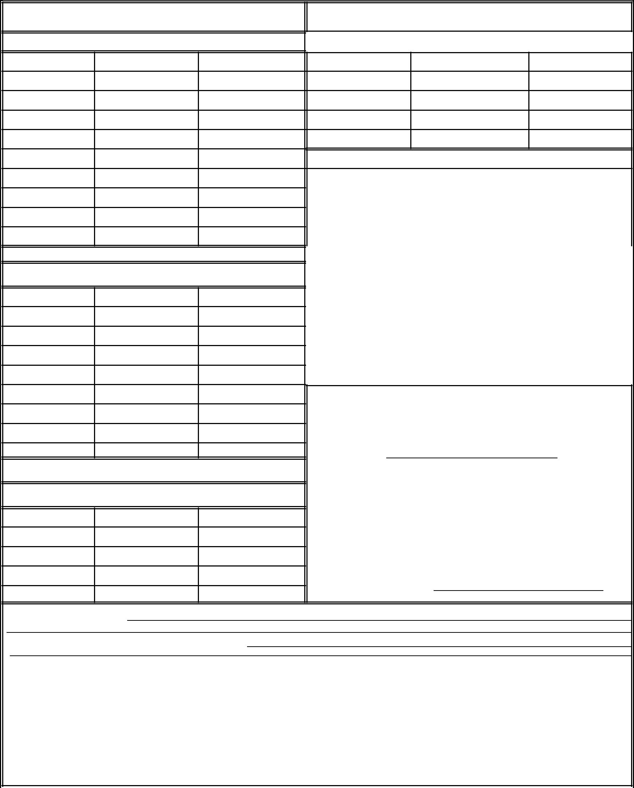
Institución | En el Semestre | ACUMULADA

CENTRO DE SALUD

JURISDICCION

INST. EDUCATIVA

OTROS

11.- INVESTIGACION

NOMBRE DEL PROYECTO Y AVANCES:

DIAGNOSTICO DE SALUD | SI | NO
12.- OTRAS ACTIVIDADES
Actividades | En el Semestre | Total a la fecha
BLOQUEO
EPIDEMIOLOGICO
AUTOPSIA VERBAL
VISITAS VIA DOMICILIARIA
INCIDENCIAS
DIAS LABORADOS

NOMBRE Y FIRMA
DEL JEFE DE ENSEÑANZA

SELLO DE LA INSTITUCION

TITULO DE LA TESIS

NOMBRE Y CARGO DEL ASESOR DE TESIS

FECHA DE INICIO DE LA TESIS |  |  |  |  |  | / |  | / | /
 |  |  |  | día |  |  |  | mes año
OTRAS ACTIVIDADES
OBSERVACIONES Y SUGERENCIAS
 |  | NOMBRE Y FIRMA DEL PSS.
 |  |  |  |  |  |  |  |  | .

